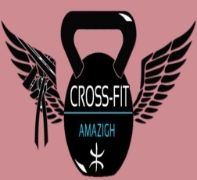






Fiche d’Inscription
Saison: 2022-2023
Cross-Fitness Kick-Boxing Grappling-Jujitsu Tir à L’arc Vo-Vietnam
Sport de Montagne Boxe Anglaise M.M.A (Mixed Martial Arts) Aîkido Athlétisme.
Nom : …………………………………………... Prénom : …………………………………………..
Date et Lieu de Naissance : …………………………….. Adresse : ………………………… ………
Classe ou Fonction : ……………………………… Tel : ……………………………………………..

Photo
Avis de Médecin
Je Soussigné(e) D^{r}…………............... certifier avoir examiné Ce jour ………..... .
M^{r (elle)}………….…………………. ……………….
Agé(e) de ………… et déclare qu’il (elle) est apte pour pratiquer
Ce sport et participer aux compétitions.

Autorisation Paternelle
Je Soussigné(e) M^{r}/Mme…………………………….. Né (e) le ………….. À …………… Domicile à ……………...
C.N.I (PC) N° : ……………………… de Nationalité:……………… autorise mon fils (ma fille) surnommé (e) au dessus à pratique …………………………….. Et participer a toutes activités de Loisirs, Culturels, Sportifs, Randonnées, et Excursions.
Dossier à Fournir :
- Extrait de naissance
- 2 Photo
- Copie Carte groupage
- ECG Obligatoire (Adultes)
Fait à Mekla le : …………………………….

Initiées par le CLUB SPORTIF AMATEUR AMNAY SPORTIVE MEKLA
« 0553.950.6O4 »

